【党旗飘飘】数据科学与管理工程系党支部师生共建开展主题党日活动
时间：2025-06-06
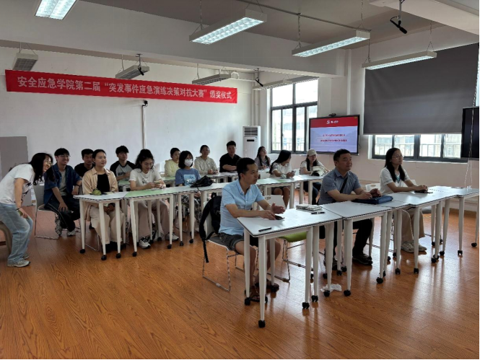
2025年6月6日，数据科学与管理工程系党支部携手管理科学与公管联合研究生党支部，开展了习近平总书记河南考察重要讲话精神与深入贯彻中央八项规定精神学习教育专题会。会议以案为鉴敲响纪律警钟，以学促干谋划发展新篇，凝聚起“坚定信心推动高质量发展高效能治理”的磅礴力量。
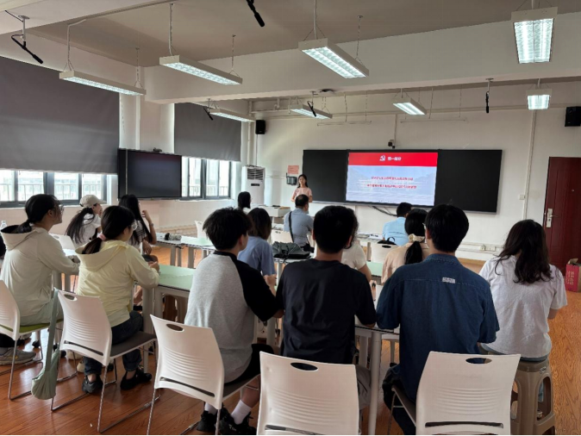
会议首先通报了湖北黄梅、安徽宿松两起近期查处的党员干部违规吃喝典型案例。这两起发生在2025年学习教育期间的顶风违纪行为，暴露出少数党员干部政治意识淡薄、纪法观念缺失，甚至搞“小圈子”、事后瞒报，性质极其严重。案例警示全体党员：中央八项规定是党中央在新时代的“徙木立信之举”，是必须敬畏的“铁规矩、硬杠杠”，作风建设必须常抓不懈、响鼓重锤。
在深学细悟环节，全体党员聚焦总书记河南考察的实践指引。总书记在洛轴集团强调“制造业是国民经济的重要支柱”，为工业大省河南指明“保持制造业优势合理比重”的发展方向；在白马寺和龙门石窟，从宗教中国化实践到文化遗产保护，提出“将文旅产业打造为支柱产业、民生产业、幸福产业”的殷切期望；听取汇报时更要求“扎扎实实加强社会治理”，彰显“治国有常民为本”的执政理念。与会党员深刻体悟到：总书记的考察足迹，正是对“国之大者”的战略擘画，必须转化为奋进新征程的行动自觉。
通讯员：谢心雨、赵不钒 审稿人：刘燕武

